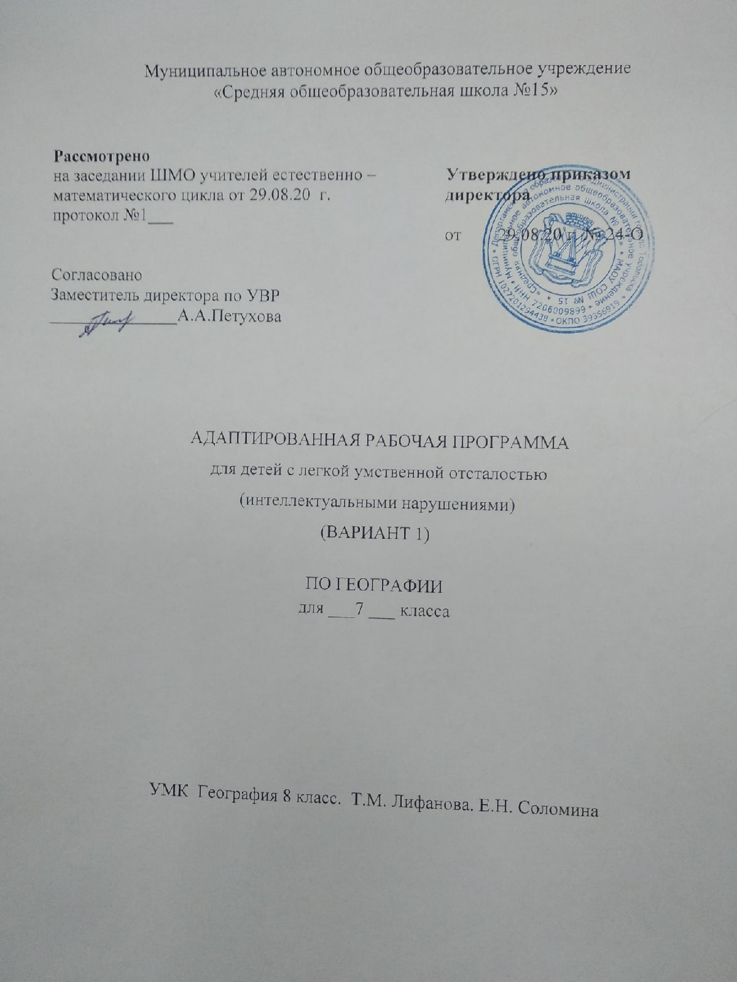

Пояснительная записка.

Рабочая программа "География для 7 класса" составлена на основе программы "География" Т.М. Лифановой из сборника "Программы специальных (коррекционных) образовательных учреждений VIII вида" 2006 года под редакцией И.М.Бгажноковой.
Изучение географии дает благодатный материал для патриотического, интернационального, эстетического и экологического воспитания учащихся.
Географический материал в силу своего содержания обладает значительными возможностями для развития и коррекции познавательной деятельности умственно отсталых детей: они учатся анализировать, сравнивать изучаемые объекты и явления, понимать причинно- следственные зависимости. Работа с картой учит абстрагироваться, развивает воображение учащихся.Систематическая словарная работа на уроках географии расширяет лексический запас детей со сниженным интеллектом, помогает им правильно употреблять новые слова в связной речи.
Содержание учебного предмета.
Природа нашей Родины
Карта России. Повторение
Сухопутные и морские границы России.
Рельеф. Острова и полуострова России.
Реки и озера России.
ПРАКТИЧЕСКАЯ РАБОТА
Нанесение изученных объектов на контурную карту России и надписывание их названий. Природные зоны России
Разнообразие природных условий в России.
Природные зоны, закономерности их размещения на территории России.
Карта природных зон России.
Зона арктических пустынь
Положение на карте. Моря и острова.
Климат. Особенности природы.
Растительный и животный мир.
Население и его основные занятия.
Северный морской путь.
Зона тундры
Положение на карте. Острова и полуострова. Поверхность.
Климат. Полезные ископаемые.
Климат. Водоемы тундры.
Особенности природы тундры. Растительный мир.
Животные тундры.
Население и его основные занятия.
Города тундры.
Охрана природы тундры.
Лесная зона
Положение на карте. Поверхность и полезные ископаемые лесной зоны.
Климат. Особенности природы.
Реки, озера, каналы.
Природные богатства лесной зоны. Растительный мир. Хвойные леса.
Смешанные и лиственные леса.
Животный мир лесной зоны.
Пушные звери.
Какую пользу приносит лес.
Население лесной зоны.
Основные занятия населения.
Лесной промысел, охота, рыболовство.
Города Европейской части лесной зоны России.
Города Азиатской части лесной зоны России.
Охрана леса. Правила поведения в лесу. (Особенности лесного массива своей местности).
Зона степей
Положение на карте. Поверхность и полезные ископаемые.
Климат. Реки. Проблема водоснабжения.
Особенности и охрана природы зоны степей.
Растения зоны степей.
Животный мир степей.
Население и его основные занятия.
Города степной зоны: Волгоград, Саратов, Ростов-на-Дону, Краснодар, Ставрополь, Самара, Оренбург.
Зона полупустынь и пустынь
Положение на карте. Поверхность. Полезные ископаемые.
Климат. Реки. Особенности и охрана природы.
Растительный мир.
Животный мир.
Основные занятия населения. Города: Астрахань, Элиста.
Зона субтропиков
Положение на карте. Поверхность. Климат. Особенности и охрана природы.
Растительный и животный мир влажных субтропиков.
Население и его основные занятия. Курортные города: Анапа, Геленджик, Туапсе, Сочи.
Высотная поясность в горах
Положение на карте (Северный Кавказ, Урал, Алтай, Саяны). Поверхность. Полезные ископаемые. Климат.
Растительный и животный мир гор. Заповедники.
Население гор и его основные занятия.
Города (Екатеринбург, Челябинск, Магнитогорск, Грозный, Нальчик, Иркутск, Горно-Алтайск).
ПРАКТИЧЕСКИЕ РАБОТЫ
Работа с физической картой и картой природных зон России.
Нанесение на контурные карты изученных объектов и надписывание их названий.
Запись названий и зарисовки в тетрадях наиболее типичных для изучаемой природной зоны растений и животных.
Изготовление из картона условных знаков полезных ископаемых для работы с магнитной картой (природных зон России).
Вычерчивание схемы смены природных зон в горах и других схем, помогающих понять причинно-следственные зависимости.
Изготовление несложных макетов по различным природным зонам.
Своя область (край, республика)
Положение на карте, границы.
Поверхность, полезные ископаемые.
Реки и озера, их хозяйственное использование.
Особенности природных условий для развития сельского хозяйства.
Растительный мир. Охрана природы.
Животный мир. Охрана природы.
Население. Его состав.
Характеристика хозяйства. Промышленность, ее ведущие отрасли.
Растениеводство и животноводство, их специализация.
Транспорт. Перспективы развития хозяйства.
Областной (краевой) центр.
Наш город (поселок, село, деревня).
Экскурсия.
Повторение курса «Природа нашей Родины».
ПРАКТИЧЕСКИЕ РАБОТЫ
На карте своей области обозначить условными знаками, вырезанными из картона, месторождения полезных ископаемых, картонным кружком — областной и районный центры.
К карте своей области прикрепить контуры наиболее распространенных растений и животных, отметить заповедные места.
Сбор коллекции (образцов) полезных ископаемых своей местности.
Запись в тетрадь названий местных водоемов, форм земной поверхности и т. д.
Составление альбома о промышленности и сельском хозяйстве своей области.
Регулярное чтение местной периодической печати.
Путешествие по карте (до ближайшего моря, гор, столицы и т. д.)

Требования к уровню подготовки обучающихся
Учащиеся должны знать:
- положение России на физической карте, карте полушарий и глобусе;
- пояса освещенности, в которых расположена наша страна;
- природные зоны России, зависимость их размещения от климатических условий и высоты над уровнем моря;
- природные условия и богатства России, возможности использования их человеком;
- типичных представителей растительного и животного мира в каждой природной зоне;
- основное население и его занятия в каждой природной зоне и в своей области;
- особенности географического положения своей местности и ее природы;
- основные мероприятия по охране природы в России, в своей области; правила поведения в природе;
- расположение географических объектов на территории России, указанных в программе.
Учащиеся должны уметь:
- показывать границы России на глобусе, карте полушарий, физической карте и природных зон России, давать элементарное описание природы по зонам, пользуясь планом и картами;
- показывать по картам (физической и природных зон России) географические объекты, указанные в программе, наносить их названия на контурную карту;
- устанавливать взаимосвязь между климатом, растительным и животным миром, природными условиями и занятиями населения;
- выполнять простейшие зарисовки географических объектов;
- делать несложные макеты изучаемых природных зон;
- принимать простейшие меры по охране окружающей среды; правильно вести себя в природе.
Тематический план

Согласно учебному плану, для 7-го класса предусматривает обучение географии в объеме 1 часа в неделю.
№ п/п | Тема раздела | Кол-во часов
1. | Особенности природы и хозяйства России | 8
2. | Природные зоны России | 26
3. | Итого | 34

Используемая литература:
1. Т.М.Лифанова, Е.Н.Соломина "География России 7 класс", Москва "Просвещение" 2014г.
2.Т.М.Лифанова,Е.Н.Соломина Приложение к учебнику "География России", Москва "Просвещение" 2014г.
4.Т.М.Лифанова "Рабочая тетрадь по физической географии России 7 класс", Москва "Просвещение" 2014г.

